Президент
Омской профессиональной сестринской ассоциации

ЗОРИНА Татьяна Александровна

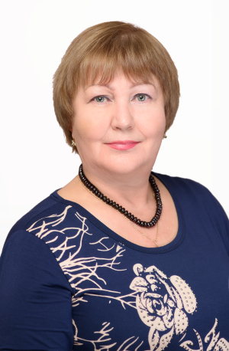 | Дата рождения | 01.08.1955 г.
 | Должность | Президент Омской профессиональной сестринской ассоциации
 | Член ОПСА  (№ удостоверения, от какого числа) | Удостоверение № 1 от 16.11.00 г.
 | Общественная  работа | - член Правления Общероссийского общественного движения «Народный фронт «За Россию»» в Омской области  - член Правления РОО «Ветераны здравоохранения Омской области»  – вице-президент РАМС
 | Образование | 1974 г., ОМУ № 3, фельдшер  1995 г., ОРМК, повышенный уровень образования – медицинская сестра-организатор  2005 г., ГОУ ВПО «НГМА» менеджер по специальности «СД»
 | Квалификационная категория | -
 | Профессиональная карьера | 1974 - 1987 гг. - медицинская сестра гастротерапевтического отделения ОКБ,  1988 - 2003 г. - главная медицинская сестра ОКБ, главный внештатный специалист по СД Омской области,  2003 - 2007 гг. – преподаватель сестринского дела Омского медицинского колледжа Росздрава,  2000 г. - по настоящее время - президент ОПСА
 | Награды | - Заслуженный работник здравоохранения РФ (1996 г.)  - Нагрудный знак РАМС «За верность профессии» (2008г.)  - Благодарность РАМС (2015 г.)  - Государственная награда Омской области «За высокие достижения» (2015 г.)
 | Деятельность  по развитию  сестринского дела и ОПСА | - инициатор создания ОПСА;  - в 2006 г. ОПСА признана РАМС Школой передового опыта в развитии общественного движения;  - создана система непрерывного профессионального образования сестринского персонала в Омской области;  - внедрена накопительная система повышения квалификации сестринского персонала в Омской области;  - продвижение научных исследований в области сестринского дела в Омской области;  - на 01.11.15 г. – 14959 членов ОПСА (70%)  - в 2015г. ОПСА получила награду за вклад в развитие РАМС;  - в 2015 г. ОПСА получила награду за успехи в развитии в регионе.
 | Предложения по развитию ОПСА | Развитие общественного сестринского движения и укрепление взаимодействия с сестринскими организациями на региональном, всероссийском и международном уровнях

